За период инновационной деятельности учреждений были заключены договора о сотрудничестве с сетевыми партнерами:
Договор № 1  МБ СОШ №17.пос.Октябрьский от 03.04.2015г. | Договор № 2  МБДОУ № 25 ст. Бородинская от 01.09. 2015г
Договор № 3  МБДОУ № 4 ст. Бородинская от 10.09.2015г. | Договор № 4  НУ ДО ДКЦ х. Новопокровский от 01.09.2016г
Договор № 5  с МБДОУ «Зернышко» ст. Ольгинская  «Об организации и проведении совместных спортивных и массовых мероприятий, распространение инновационного опыта, введение краеведческого направления» от 01.03.2016г. | Договор №6  с МБДОУ д/с №3 ст.Ленинградская  «О распространении инновационного опыта по работе с родителями и воспитанниками в области физической культуры и спорта»  от 21.05.2016г.
Договор №7  МБУДО ДЮСШ г. Тимашевск от21.05.2016г.  «О совместной деятельности по организации спортивно-массовых мероприятий, распространение инновационного опыта» | Договор №8  ОФК и спорта МО Приморско-Ахтарский район  «О совместной деятельности по организации спортивно-массовых мероприятий, распространение инновационного опыта»
Договор №9  МКУ ДО ДЮСШ «Виктория» ст.Староминская от21.05.2016г.  «О распространении инновационного опыта по работе с родителями и воспитанниками в области физической культуры и спорта» | Договор №10  МБДОУ №16 «Пчелка» город-курорт Анапа  от 01.08.2017г. «О распространении инновационного опыта по работе с родителями и воспитанниками в области физической культуры и спорта».
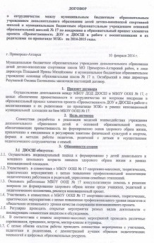
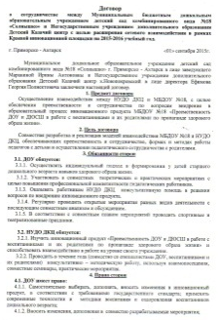
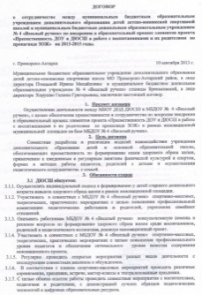
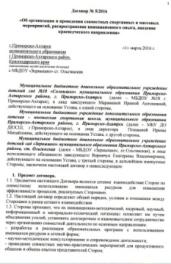
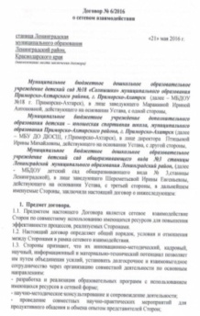
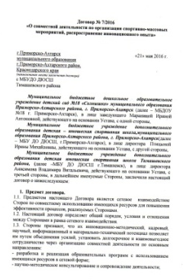
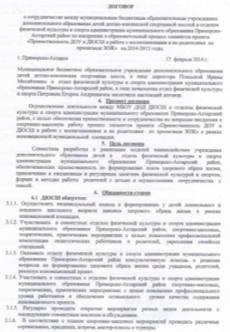
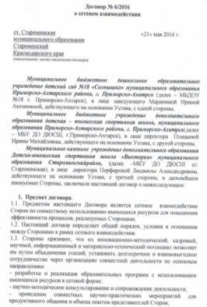

Всего проведено совместных мероприятий:
Семинаров - 5 | Мастер-классов -5
Круглый стол -1 | Спортивные и физкультурные мероприятия -26
Наиболее значимыми мероприятиями были совместные мероприятия: «Казаком слыть – здоровым быть» (235 участников из 6 учреждений), туристический поход по ознакомлению с природой Приморско-Ахтарского района (117 участников из 3 учреждений).
Таким образом, ДОУ и ДЮСШ стали ресурсным центром города, организующим сетевое взаимодействие различных субъектов в направлении развития физической культуры и формированию основ ЗОЖ у воспитанников и родителей.

